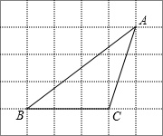
解直角三角形（三）作业卷
1．格点△ABC在方格纸中的位置如图所示，则：
（1）cosB＝ ；
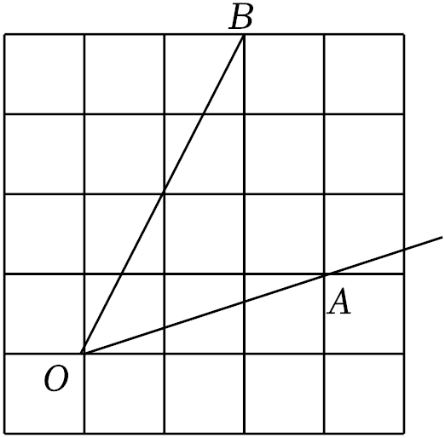
（2）sinA＝ ．
2．如图，在网格中，小正方形的边长均为1，点A、B、O都在格点上，
则∠AOB的正切值是 ．
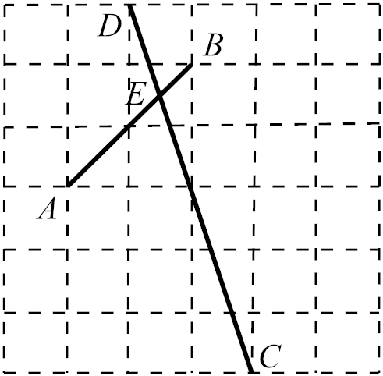
3．如图是由边长相同的小正方形组成的网格，A，B，C，D四点均在正方形
网格的格点上，线段AB，CD相交于点E，则tan∠DEB＝ ．

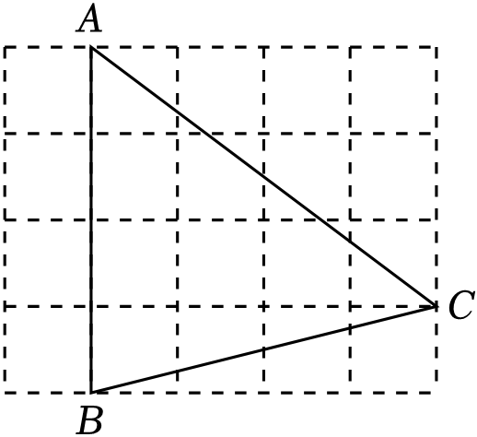
4．如图，在5×4的正方形网格中，每个小正方形的边长都是1，△ABC的顶点
都在这些小正方形的顶点上，则sin∠ABC的值为 ．
5．如图，在平面直角坐标系中，O为原点，点A的坐标为（10，0），点B在第一象限内，BO＝5，sin∠BOA＝．求： （1）点B的坐标； （2）cos∠BAO的值．
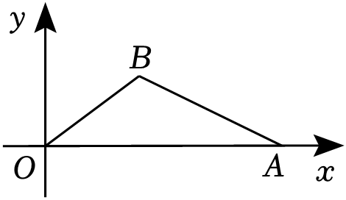

6．已知直线l与y轴交于点（0，﹣3），与x轴相交所成的锐角为α．且tanα＝，求直线l的解析式．

7．在△ABC中，∠A、∠B都是锐角，且sinA＝，tanB＝，AB＝10，求△ABC的面积．

8．如图在△ABC中，已知∠B＝45°，∠A＝105°，AB＝．求BC的长．
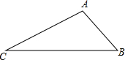

9．已知：如图，在△ABC中，AD是边BC上的高，E为边AC的中点，BC＝14，AD＝12，sinB＝．
求：（1）线段DC的长； （2）tan∠EDC的值．
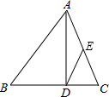

10．如图，在平面直角坐标系内，点O为原点，点A在x轴的正半轴上，点B在第一象限内，
且AO＝BO＝10，tan∠BOA＝．
（1）求点B坐标； （2）求cos∠BAO的值．
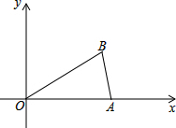

11．如图，在Rt△ABC中，∠ACB＝90°，D是边AB的中点，BE⊥CD，垂足为点E．
已知AC＝15，cosA＝． （1）求线段CD的长； （2）求sin∠DBE的值．
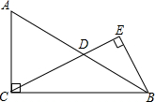

12．已知Rt△ABC的斜边AB在平面直角坐标系的x轴上，点C（1，3）在反比例函数y＝的图象上，且sin∠BAC＝．
（1）求k的值和边AC的长； （2）求点B的坐标．

13．如图，在△ABC中，∠C＝90°，点D、E分别在AC、AB上，BD平分∠ABC，DE⊥AB，AE＝6，
cosA＝． 求（1）DE、CD的长；（2）tan∠DBC的值．
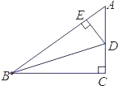
14．如图，在四边形ABCD中，∠B＝∠D＝90°，∠C＝60°，AB＝5，AD＝2．
（1）求CD的长；（2）求四边形ABCD的面积．
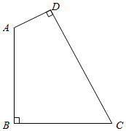
15．在Rt△ABC中，∠C＝90°，∠A＝60°，c＝2，解这个直角三角形．

16．如图，在△ABC中，∠C＝90°，点D在AC上，∠BDC＝45°，BD＝10，AB＝20．求sinA的值．
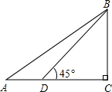

17．如图，在△ABC中，AB＝BC，∠A＝15°，求tanA的值．
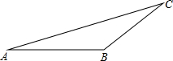

18．在Rt△ABC中，∠C为直角，∠A，∠B，∠C所对的边分别为a、b、c，且，，
求c、∠A、∠B的大小．

19．如图，在△ABC中，AC⊥BC于点C，D为CB延长线上一点，BD＝4，AB＝10，sin∠ABC＝，求：cos∠ADC的值．
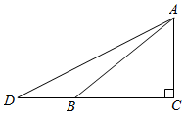

20．如图，锐角△ABC中BC＝a，AC＝b，AB＝c，记三角形ABC的面积为S．
（1）求证：S＝absinC （2）求证：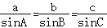
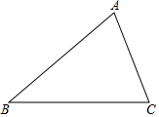

解直角三角形（三）作业卷
参考答案与试题解析
一．填空题（共4小题）
1．格点△ABC在方格纸中的位置如图所示，则：
（1）cosB＝ ；
（2）sinA＝ 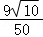 ．
【解答】解：（1）过A作AD⊥BC，垂足为D，设小方格的长度为1，
在Rt△ABD中，∵∠ADB＝90°，
∴AB＝＝5，
∴cosB＝＝；

（2）过C作CE⊥AB，垂足为E．
∵△ABC的面积＝AB•CE＝BC•AD，
∴CE＝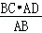＝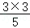＝．
在Rt△ACD中，∵∠ADC＝90°，
∴AC＝＝＝，
∴sinA＝＝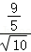＝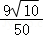．
故答案为；．
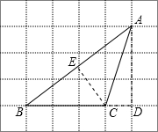
2．如图，在网格中，小正方形的边长均为1，点A、B、O都在格点上，则∠AOB的正切值是 1 ．
【解答】解：连接格点A、B．
由勾股定理得：OB＝＝＝2，
OA＝＝，
AB＝＝．
∵（）²+（）²＝（2）²，
∴OA²+AB²＝OB²．
∴∠OAB＝90°．
∴tan∠AOB＝＝1．
故答案为：1．
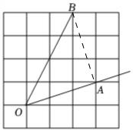
3．如图是由边长相同的小正方形组成的网格，A，B，C，D四点均在正方形网格的格点上，线段AB，CD相交于点E，则tan∠DEB＝ 2 ．
【解答】解：过点D作DF∥AB，连接CF．
∵DF∥AB，
∴∠DEB＝∠D．
∵DF＝＝＝2，
CD＝＝＝2，
CF＝＝＝4，
（2）²+（4）²＝（2）²，
∴DF²+CF²＝CD²，
∴∠DFC＝90°．
在Rt△CDF中，
tan∠DEB＝tanD
＝
＝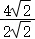
＝2．
故答案为：2．
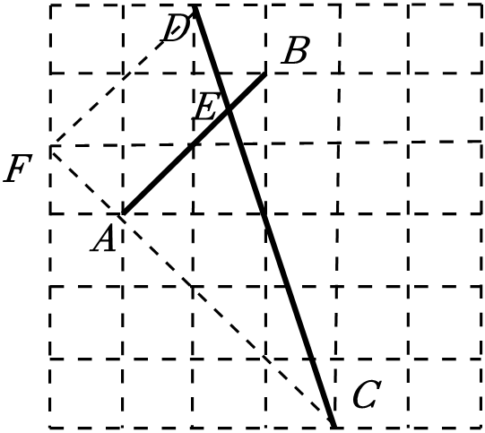
4．如图，在5×4的正方形网格中，每个小正方形的边长都是1，△ABC的顶点都在这些小正方形的顶点上，则sin∠ABC的值为 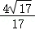 ．
【解答】解：如图，过点C作CD⊥AB于点D，
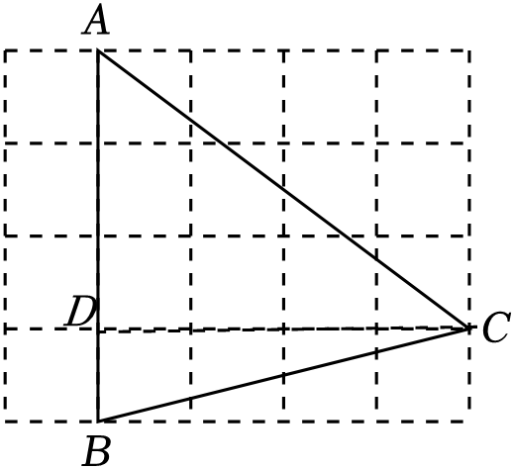
则∠BDC＝90°，由勾股定理得：
BC＝＝，
∴sin∠ABC＝＝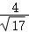＝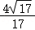．
故答案为：．
二．解答题（共16小题）
5．如图，在平面直角坐标系中，O为原点，点A的坐标为（10，0），点B在第一象限内，BO＝5，sin∠BOA＝．求：
（1）点B的坐标；
（2）cos∠BAO的值．
【解答】解：（1）过点B作BD⊥OA，垂足为D．
∵sin∠BOA＝＝，BO＝5，
∴BD＝3．
∴OD＝＝4．
∴点B的坐标为（4，3）；
（2）∵AO＝OD+AD＝10，OD＝4，
∴AD＝6．
∴AB＝＝＝3．
∴cos∠BAO＝＝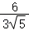＝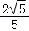．
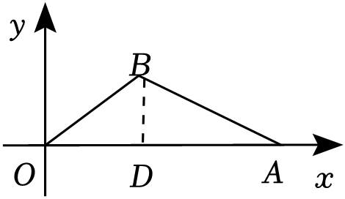
6．已知直线l与y轴交于点（0，﹣3），与x轴相交所成的锐角为α．且tanα＝，求直线l的解析式．
【解答】解：∵直线l与y轴交于点A（0，﹣3），且tanα＝，
∴交点坐标为B（﹣4，0），C（4，0）
∴设直线AB的解析式为y＝kx+b，
∴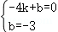，
∴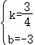，
∴直线AB的解析式为y＝x﹣3；
∴设直线AC的解析式为y＝ax+c，
∴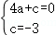，
∴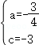，
∴直线AB的解析式为y＝﹣x﹣3；
∴直线l的解析式y＝x﹣3或y＝﹣x﹣3．
7．在△ABC中，∠A、∠B都是锐角，且sinA＝，tanB＝，AB＝10，求△ABC的面积．
【解答】解：∵在△ABC中，∠A、∠B都是锐角，sinA＝，tanB＝，
∴∠A＝30°，∠B＝60°，∠C＝90°，
∵sinA＝＝tanB＝＝AB＝10，
∴a＝c＝5，b＝a＝5，
∴S_{△ABC}＝ab＝×5×5＝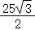．
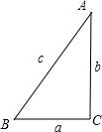
8．如图在△ABC中，已知∠B＝45°，∠A＝105°，AB＝．求BC的长．
【解答】解：经过A点作AD⊥BC于D，
∵∠B＝45°
∴∠BAD＝45°
在Rt△ABD中，BD＝AB•sin∠BAD＝1
在Rt△ADC中，∠CAD＝∠BAC﹣∠BAD＝105°﹣45°＝60°
∴tan∠CAD＝
∴CD＝AD•tan60°＝1×＝
∴BC＝CD+BD＝+1．
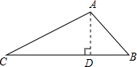
9．已知：如图，在△ABC中，AD是边BC上的高，E为边AC的中点，BC＝14，AD＝12，sinB＝．
求：（1）线段DC的长；
（2）tan∠EDC的值．
【解答】解：（1）∵AD是BC边上的高，△ABD和△ACD是Rt△，
在Rt△ABD中，
∵sinB＝，AD＝12，
∴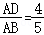，
∴AB＝15，
∴BD＝，
又∵BC＝14，
∴CD＝BC﹣BD＝5；

（2）在Rt△ACD中，
∵E为斜边AC的中点，
∴ED＝EC＝AC，
∴∠C＝∠EDC，
∴tan∠EDC＝tanC＝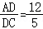．
10．如图，在平面直角坐标系内，点O为原点，点A在x轴的正半轴上，点B在第一象限内，且AO＝BO＝10，tan∠BOA＝．
（1）求点B坐标；
（2）求cos∠BAO的值．
【解答】解：（1）作BC⊥OA于C，如图，
在Rt△BOC中，tan∠BOC＝＝，
设BC＝3t，OC＝4t，
∴OB＝＝5t，
∴5t＝10，解得t＝2，
∴BC＝6，OC＝8，
∴B点坐标为（8，6）；
（2）∵OA＝10，OC＝8，
∴AC＝2，
在Rt△ACB中，∵BC＝6，AC＝2，
∴AB＝＝2，
∴cos∠BAC＝＝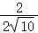＝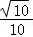，
即cos∠BAO＝．
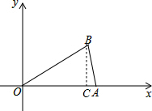
11．如图，在Rt△ABC中，∠ACB＝90°，D是边AB的中点，BE⊥CD，垂足为点E．已知AC＝15，cosA＝．
（1）求线段CD的长；
（2）求sin∠DBE的值．
【解答】解：（1）∵AC＝15，cosA＝，
∴cosA＝＝，
∴AB＝25，
∵△ACB为直角三角形，D是边AB的中点，
∴CD＝（或12.5）；

（2）方法一：
∵BC²＝AB²﹣AC²＝400
AD＝BD＝CD＝，
∴设DE＝x，EB＝y，
∴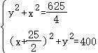，
解得x＝，
∴sin∠DBE＝＝＝．
方法二：
∵AC＝15，cosA＝，
∴AB＝15÷＝25，
∴BC＝20，cos∠ABC＝＝，
∵DC＝DB，∴∠DCB＝∠ABC，
∴cos∠DCB＝cos∠ABC＝，
∵BE⊥CD，∴∠BEC＝90°，
∴cos∠DCB＝，
即＝，
∴CE＝16，∴DE＝CE﹣CD＝16﹣12.5＝3.5，
∴sin∠DBE＝＝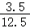＝．
12．已知Rt△ABC的斜边AB在平面直角坐标系的x轴上，点C（1，3）在反比例函数y＝的图象上，且sin∠BAC＝．
（1）求k的值和边AC的长；
（2）求点B的坐标．
【解答】解：（1）∵点C（1，3）在反比例函数y＝的图象上，
∴3＝，解得k＝3，
∵sin∠BAC＝
∴sin∠BAC＝＝
∴AC＝5；
∴k的值和边AC的长分别是：3，5．
（2）①当点B在点A右边时，如图，
作CD⊥x轴于D．
∵△ABC是直角三角形，
∴∠DAC＝∠DCB，
又∵sin∠BAC＝，
∴tan∠DAC＝，
∴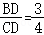，
又∵CD＝3，
∴BD＝，
∴OB＝1+＝，
∴B（，0）；
②当点B在点A左边时，如图，
作CD⊥x轴于D．
∵△ABC是直角三角形，
∴∠B+∠A＝90°，∠B+∠BCD＝90°，
∴∠DAC＝∠DCB，
又∵sin∠BAC＝，
∴tan∠DAC＝，
∴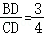，
又∵CD＝3，
∴BD＝，BO＝BD﹣1＝，
∴B（﹣，0）
∴点B的坐标是（﹣，0），（，0）．
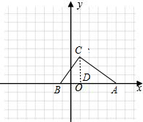
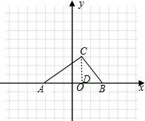
13．如图，在△ABC中，∠C＝90°，点D、E分别在AC、AB上，BD平分∠ABC，DE⊥AB，AE＝6，cosA＝．
求（1）DE、CD的长；（2）tan∠DBC的值．
【解答】解：（1）在Rt△ADE中，由AE＝6，cosA＝＝，得：AD＝10，（1分）
由勾股定理得DE＝＝＝8（2分）
∵BD平分∠ABC，DE⊥AB，∠C＝90°，角平分线性质得：DC＝DE＝8．（4分）

（2）方法一：由（1）AD＝10，DC＝8，得：AC＝AD+DC＝18．
在△ADE与△ABC，∠A＝∠A，∠AED＝∠ACB，
∴△ADE∽△ABC得：＝，即＝，BC＝24，（5分）
得：tan∠DBC＝＝＝（6分）
方法二：由（1）得AC＝18，又cosA＝＝，得AB＝30，
由勾股定理得BC＝24（5分）得：tan∠DBC＝．（6分）
14．如图，在四边形ABCD中，∠B＝∠D＝90°，∠C＝60°，AB＝5，AD＝2．
（1）求CD的长；
（2）求四边形ABCD的面积．
【解答】解：（1）延长BA、CD交于点H，如图所示：
∵∠B＝∠ADC＝90°，∠C＝60°，
∴∠ADH＝90°，∠H＝30°，
∴HA＝2AD＝4，CH＝2BC，
∴DH＝＝＝2，BH＝HA+AB＝4+5＝9，
∵BH＝＝＝BC＝9，
∴BC＝3，
∴CH＝2BC＝6，
∴CD＝CH﹣HD＝6﹣2＝4；
（2）四边形ABCD的面积＝△BCH的面积﹣△ADH的面积＝×3×9﹣×2×2＝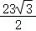．
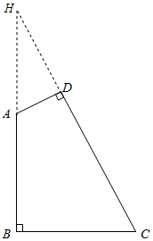
15．在Rt△ABC中，∠C＝90°，∠A＝60°，c＝2，解这个直角三角形．
【解答】解：∵Rt△ABC中，∠C＝90°，∠A＝60°，
∴∠B＝90°﹣∠A＝30°，
∵sinB＝，
∴b＝2•sin30°＝2×＝，
∵sinA＝，
∴a＝2sin60°＝2×＝3．
16．如图，在△ABC中，∠C＝90°，点D在AC上，∠BDC＝45°，BD＝10，AB＝20．求sinA的值．
【解答】解：在直角三角形BDC中，∠BDC＝45°，BD＝10，
∴BC＝BD•sin∠BDC＝10×＝10．
在直角三角形ABC中，∠C＝90°，AB＝20，
∴sinA＝＝＝．
17．如图，在△ABC中，AB＝BC，∠A＝15°，求tanA的值．
【解答】解：过C作CD⊥AB交AB的延长线于D，
∵AB＝BC，∠A＝15°，
∴∠ACB＝∠A＝15°，
∴∠CBD＝∠A+∠ACB＝30°，
设CD＝a，则BC＝AB＝2a，BD＝a，
∴AD＝（2+）a，
∴tanA＝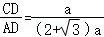＝2﹣．
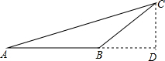
18．在Rt△ABC中，∠C为直角，∠A，∠B，∠C所对的边分别为a、b、c，且，，求c、∠A、∠B的大小．
【解答】解：在Rt△ABC中，∠C为直角，，，
∴c＝＝2，
∴sinA＝＝，sinB＝＝，
∴∠A＝60°，∠B＝30°．
19．如图，在△ABC中，AC⊥BC于点C，D为CB延长线上一点，BD＝4，AB＝10，sin∠ABC＝，求：cos∠ADC的值．
【解答】解：在Rt△ABC中，∵∠C＝90°，AB＝10，sin∠ABC＝，
∴＝，
∴AC＝10，BC＝＝＝20，
∵BD＝4，
∴CD＝24，
∴AD＝＝＝26，
∴cos∠ADC＝＝＝．
20．如图，锐角△ABC中BC＝a，AC＝b，AB＝c，记三角形ABC的面积为S．
（1）求证：S＝absinC
（2）求证：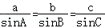
【解答】解：（1）如图，过A作AH⊥BC于H，则
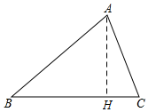
Rt△ACH中，sinC＝＝，
∴AH＝b×sinC，
∵三角形ABC的面积＝×BC×AH，
∴S＝absinC；

（2）如图，过点C作CD⊥AB于D，
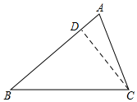
在Rt△ADC和Rt△BDC中，∠ADC＝∠BDC＝90°，
则sinA＝，sinB＝，
∴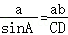，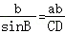．
∴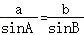．
过点A作AH⊥BC于H，同理可证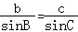．
∴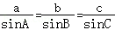．
声明：试题解析著作权属菁优网所有，未经书面同意，不得复制发布日期：2024/9/2 22:27:24；用户：1086493；邮箱：linda.w621@gmail.com；学号：1086493

